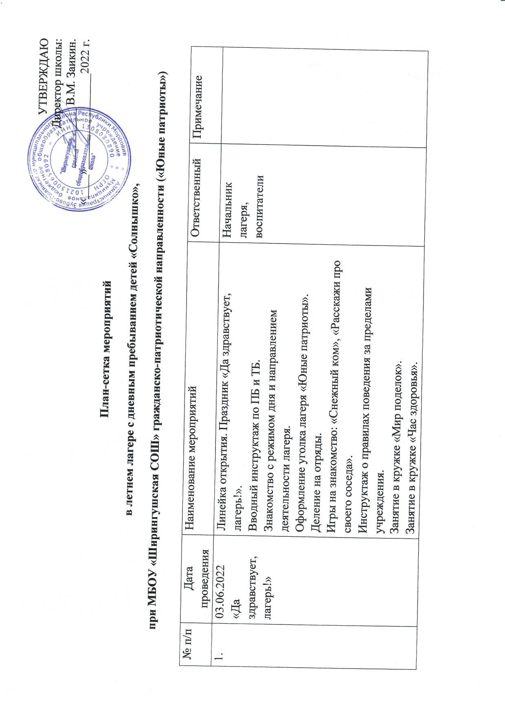

|  |  |  |  |  |
| --- | --- | --- | --- | --- |
| 2. | 04.05.2022  «День истории России» | Утренняя зарядка.  Беседа «Как ухаживать за зубами».  Беседа «История государственных символов России».  Викторина «Знаешь ли ты историю России».  Круглый стол «77-я годовщина Победы в Великой Отечественной войне».  Занятие в кружке «Юный инспектор движения».  Занятие в кружке «Мир поделок».  Занятие в кружке «Час здоровья».  Игры на свежем воздухе. | Начальник лагеря,  воспитатели |  |
| 3. | 05.06.2022  «День экологической безопасности» | Утренняя зарядка  Инструктаж на тему: «Правила экологической безопасности».  Экологический субботник по благоустройству территории.  Игра-викторина «Экологическая тропа».  «Шагаем классно и, конечно, безопасно!»..  Занятие в кружке «Мир поделок».  Занятие в кружке «Час здоровья».  Игры на свежем воздухе. | Начальник лагеря,  воспитатели |  |
| 4. | 06.06.2022  «День русского языка» | Утренняя зарядка  Викторина по сказкам «Читая А.С.Пушкина».  Конкурс рисунков.  Инсценирование сказок.  Занятие в кружке «Мир поделок».  Занятие в кружке «Час здоровья».  Прогулка. Игры на свежем воздухе. |  |  |
| 5. | 07.06.2022  «День природы нашей Родины» | Утренняя зарядка  Мероприятие «Давайте будем беречь природу!»  Минутка здоровья «Закаляйся!»  Инструктаж на тему: «Правила поведения детей во время прогулок и походов»  Инструктаж на тему: «Безопасность детей при проведении спортивных мероприятий»  Инструктаж о правилах поведения за пределами учреждения.  Посещение СДК (библиотека)  Занятие в кружке «Мир поделок».  Занятие в кружке «Час здоровья».  Игры на свежем воздухе. | Начальник лагеря,  воспитатели |  |
| 6. | 08.06.2022  «День сплочения коллектива» | Утренняя зарядка  Беседа на тему: «Правила поведения на улице».  Игры на сплочение коллектива: «Почта», «Привет».  Ориентация на местности.  Беседа «Профилактика безнадзорности, беспризорности и правонарушений несовершеннолетних».  Занятие в кружке «Мир поделок».  Занятие в кружке «Час здоровья».  Занятие в кружке «Юный инспектор движения».  Игры на свежем воздухе. | Начальник лагеря,  воспитатели |  |
| 7. | 09.06.2022  «День истории 350 лет со дня рождения Петра Первого» | Утренняя зарядка  Выставка- портрет «Многогранная личность Петра Первого»  Конкурс чтецов «Прославляем Город Петра»  Викторина «Пётр Первый в литературных произведениях»  Презентация «Великие географические открытия России в эпоху Петра Первого»  Занятие в кружке «Мир поделок».  Занятие в кружке «Час здоровья».  Игры на свежем воздухе. | Начальник лагеря,  воспитатели |  |
| 8. | 10.06.2022  «День моей малой Родины» | Утренняя зарядка.  Конкурс рисунков «Моя малая Родина».  Веселые эстафеты.  Занятие в кружке «Мир поделок».  Занятие в кружке «Час здоровья».  Занятие в кружке «Юный инспектор движения».  Игры на свежем воздухе. | Начальник лагеря,  воспитатели |  |
| 9. | 11.06.2022  «День славы» | Утренняя зарядка.  Творческий конкурс «Минута славы».  Дыхательная гимнастика «Певец».  Игры на развитие внимания: «Искра», «Тишина».  Инструктаж о правилах поведения за пределами учреждения.  Посещение СДК.  Занятие в кружке «Мир поделок».  Занятие в кружке «Час здоровья».  Игры на свежем воздухе. | Начальник лагеря,  воспитатели |  |
| 10. | 12.06.2022  «День России» | Утренняя зарядка  Мероприятие «Уважайте светофор».  Игры на свежем воздухе: «Ревущий мотор», «Разведчик» (развитие координации)  Конкурс рисунков «Я люблю тебя, Россия!»  Экскурсия в школьный музей.  «Горжусь тобой, моя Россия!» - программа ко Дню России  Занятие в кружке «Мир поделок».  Занятие в кружке «Час здоровья».  Игры на свежем воздухе. | Начальник лагеря,  воспитатели |  |
| 11. | 13.06.2022  «День поделок» | Утренняя зарядка.  Инструктаж по ТБ, «Правила изготовления поделок».  Конкурс поделок.  Занятие в кружке «Мир поделок».  Занятие в кружке «Час здоровья».  Занятие в кружке «Юный инспектор движения».  Игры на свежем воздухе. | Начальник лагеря,  воспитатели |  |
| 12. | 14.06.2022  «День цифры» | Утренняя зарядка.  Минутка здоровья «Чистая вода нужна всем».  Игра по станциям « В поисках технологий»  Командная работа « Разработчики будущего»  Игры на свежем воздухе. | Начальник лагеря,  воспитатели |  |
| 13. | 15.06.2022  «День моей семьи в истории страны» | Утренняя зарядка  Конкурс рисунков «Все на борьбу с наркоагрессией».  Беседа «Моя семья в истории моей страны».  Конкурс «Моя родословная».  Занятие в кружке «Мир поделок».  Занятие в кружке «Час здоровья».  Игры на свежем воздухе. | Начальник лагеря,  воспитатели |  |
| 14. | 16.06.2022  «День героев» | Утренняя зарядка  День Ветерана.  Беседа «Земляки в годы войны».  Кроссворд «Герои и полководцы».  Развлекательная игра: «Говорящие вещи».  Спортивные эстафеты на свежем воздухе: «Кенгуру», «На болоте», «Алфавит».  Занятие в кружке «Мир поделок».  Занятие в кружке «Час здоровья».  Игры на свежем воздухе. | Начальник лагеря,  воспитатели |  |
| 15. | 17.06.2022  «День спорта» | Утренняя зарядка  Развлекательная игра «Здоров будешь – все добудешь»  «В поисках сокровищ» театрализованный спортивный праздник»  Конкурс любимых стихотворений.  Занятие в кружке «Мир поделок».  Занятие в кружке «Час здоровья».  Игры на свежем воздухе. | Начальник лагеря,  воспитатели |  |
| 16. | 18.06.2022  «День профилактики ЗОЖ» | Утренняя зарядка.  Мероприятие «Правила дорожного движения».  Акция « Нет наркотикам!» (Презентации, «круглый стол»).  Инструктаж о правилах поведения за пределами учреждения.  Экскурсия в лес.  Занятие в кружке «Час здоровья».  Игры на свежем воздухе. | Начальник лагеря,  воспитатели |  |
| 17. | 19.06.2022  «День ПДД» | Утренняя зарядка  «Правила дорожного движения – должны знать все»  Участие в акции «Письмо водителю»  Дорожная азбука в загадках.  Игра « Волшебное колесо» (по правилам ДД).  Подведение итогов дня.  Занятие в кружке «Юный инспектор движения».  Занятие в кружке «Мир поделок».  Занятие в кружке «Час здоровья».  Игры на свежем воздухе. | Начальник лагеря,  воспитатели |  |
| 18. | 20.06.2022  «День сказок» | Утренняя зарядка  Минутка здоровья «У меня хорошее настроение».  Конкурс рисунков «Мой любимый мульт-герой».  Викторина «Там, на неведомых дорожках»  Просмотр фильма «Последний Богатырь»  Подготовка к закрытию лагерной смены  Игры на свежем воздухе. | Начальник лагеря,  воспитатели |  |
| 19. | 21.06.2022  «День знаек и почемучек» | Утренняя зарядка. Минутка здоровья «Лесные опасности. Зеленая аптечка: первая помощь при укусах насекомых».  Инструктаж о правилах поведения за пределами учреждения  Посещение СДК (библиотека).  Просмотр кинофильма патриотической направленности  Конкурс рисунков: «Россия – Родина моя».  Подвижные игры на воздухе. | Начальник лагеря,  воспитатели |  |
| 20. | 22.06.2022  «День памяти и скорби» | Утренняя зарядка.  Линейка «22 июня – День памяти и скорби».  Инструктаж о правилах поведения за пределами учреждения  Конкурс рисунков « Война глазами детей».  Возложение цветов к мемориалу Боевой Славы.  Занятие в кружке «Мир поделок».  Занятие в кружке «Час здоровья».  Подвижные игры на воздухе. | Начальник лагеря,  воспитатели |  |
| 21. | 23.06.2022 | Минутка здоровья «Путешествие в страну Витаминию»  Конкурс актёрского мастерства «Театр у микрофона»  Подготовка к закрытию лагерной смены.  Подвижные игры на воздухе.  Закрытие смены. Праздничный концерт. | Начальник лагеря,  воспитатели |  |